Expérience de biologie : La détermination des groupes sanguins ABO et Rhésus
Biologie  Immunologie : groupe sanguin, agglutination, agglutinines, agglutinogènes, antigène, anticorps | Public : Secondaire et Supérieur | Durée : 56 s
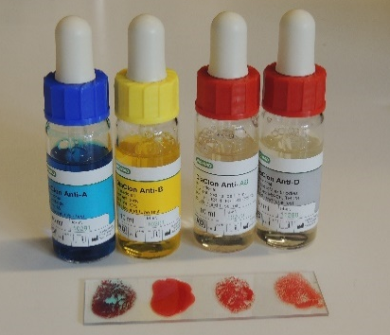
Matériel et produits nécessaires
- des sérums test anti-A, anti-B, anti-AB et anti-D
- des agitateurs en plastique
- des pipettes en plastique
- des lames porte objet

Mode opératoire
Les différentes étapes sont visibles dans la vidéo.
Recommandations
Toute manipulation de sang humain qu’il soit prélevé sur l’élève ou le professeur est strictement interdite. (Fédération Wallonie-Bruxelles - Circulaire 7137 du 20/05/2019 SECURITE / HYGIENE : Laboratoires de biologie. Utilisation de matériel corporel humain et culture des microorganismes associés)
Exploitation pédagogique
Chez les êtres humains, le groupe sanguin est déterminé en fonction des substances présentes à la surface des globules rouges, appelées antigènes ou agglutinogènes. Les groupes sanguins sont regroupés en systèmes. Dans le système ABO, il existe quatre groupes sanguins possibles : A, B, O et AB et dans le système Rhésus, il y a deux groupes possibles : Rh⁺ et Rh⁻.
La détermination du groupe sanguin consiste à rechercher la présence de certains agglutinogènes à la surface des globules rouges : les agglutinogènes A et B, dans le système ABO et l’agglutinogène rhésus dans le système Rhésus. La détermination s'effectue avec des sérums test contenant des anticorps (agglutinines) connus, afin de mettre en évidence la réaction Antigène (agglutinogène) – Anticorps (agglutinines).
La présence ou l'absence d'agglutination permet de déterminer l’agglutinogène porté par les globules rouges.
La détermination du groupe sanguin se fait en fonction de l'absence ou la présence d'agglutination.
+ sérum anti-A | + sérum anti-B | + sérum anti-AB | + sérum anti-D | Détermination
Agglutination | Pas de réaction | Agglutination | Pas de réaction | A Rh⁻
Agglutination | Pas de réaction | Agglutination | Agglutination | A Rh⁺
Pas de réaction | Agglutination | Agglutination | Pas de réaction | B Rh⁻
Pas de réaction | Agglutination | Agglutination | Agglutination | B Rh⁺
Agglutination | Agglutination | Agglutination | Pas de réaction | AB Rh⁻
Agglutination | Agglutination | Agglutination | Agglutination | AB Rh⁺
Pas de réaction | Pas de réaction | Pas de réaction | Pas de réaction | O Rh-
Pas de réaction | Pas de réaction | Pas de réaction | Agglutination | O Rh⁺

5 vidéos permettent de déterminer différents groupes sanguins. Il faut arrêter les vidéos après 50 secondes pour permettre aux élèves d’analyser et d’interpréter les résultats.
- ABO-Rhésus_1 : A+
- ABO-Rhésus_2 : B+
- ABO-Rhésus_3 : AB+
- ABO-Rhésus_4 : O+
- ABO-Rhésus_5 : O-

